Buongiorno
Ci siamo! E’ in partenza….
il nuovo ciclo di Webinar CPD 2019! Non più pesanti e costosi trasferimenti, ma la possibilità di seguire comodamente dal vostro computer, fare domande, osservazioni, richieste, interagire in tempo reale con il formatore e con ciascuno dei partecipanti. E in più la garanzia di una progettazione mirata, tesa a sfruttare tutti gli spazi di interazione che la modalità online oggi ci offre, per restare in contatto con il Mondo Feuerstein e dare vita a un prezioso scambio di esperienze.
Forti dei risultati positivi ottenuti dal primo Webinar CPD (novembre 2018, edizione sperimentale; 22 partecipanti) abbiamo presentato all’Istituto Feuerstein il progetto di una serie di Webinar per il 2019, ricevendone piena approvazione.
E ancora: frequentare i Webinar CPD permetterà a chi deve rendere permanenti le
 | 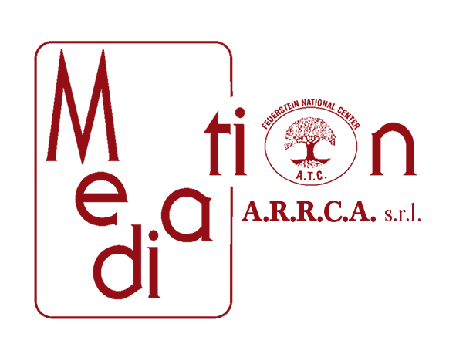
LEGGERE IL CAMBIAMENTO
Dall’LPAD al PAS: la valutazione dinamica LPAD (Standard e Basic) secondo Feuerstein
12 e 20 febbraio 2019, ore 17.00-19.00
ISCRIVITI
Puoi trovare ulteriori informazioni alla pagina www.mediationarrca.it/calendario-seminari-cpd-webinar.html.
In alternativa puoi chiamarci direttamente ai numeri 011 882089 / 337 1440582.

TI SEI GIA' ISCRITTO?
A giorni riceverai le istruzioni per l'accesso al webinar.
Un cordiale saluto

